机器学习实验报告
Boosting 集成学习算法对比分析

实验名称 | AdaBoost / GBDT / XGBoost / LightGBM 对比
数据集 | 乳腺癌数据集（Breast Cancer Wisconsin）
实验环境 | Python 3 · scikit-learn · XGBoost · LightGBM
实验日期 | 2026年3月31日

一、实验目的
对比四种主流 Boosting 集成学习算法在相同数据集、相同超参数配置下的分类准确率与计算效率（训练时间、预测时间），分析各算法的优势与适用场景。

二、实验环境
- Python 3.x
- scikit-learn（AdaBoost、GBDT）
- XGBoost 3.2.0
- LightGBM 4.6.0
- 数据集：乳腺癌数据集（569样本，30特征，二分类）

三、实验方案
四种算法统一设置 n_estimators=100、learning_rate=0.1、max_depth=3，数据集按 8:2 划分训练集和测试集，并进行 5 折交叉验证。使用 time.perf_counter() 精确记录训练和预测耗时，最终对比准确率、训练时间、预测时间三项指标。

四、实验代码与结果

Boosting 集成学习对比实验

1. 导入库
代码：
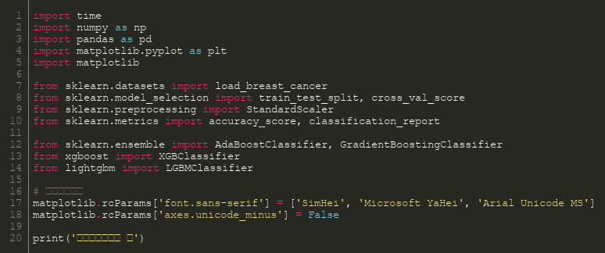

输出结果：


2. 加载与探索数据集
代码：
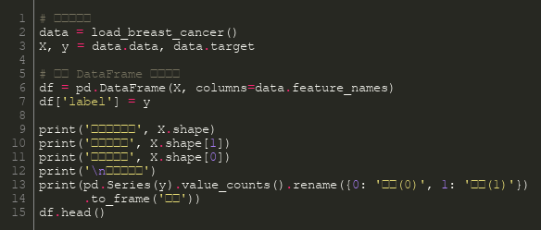

输出结果：
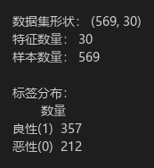
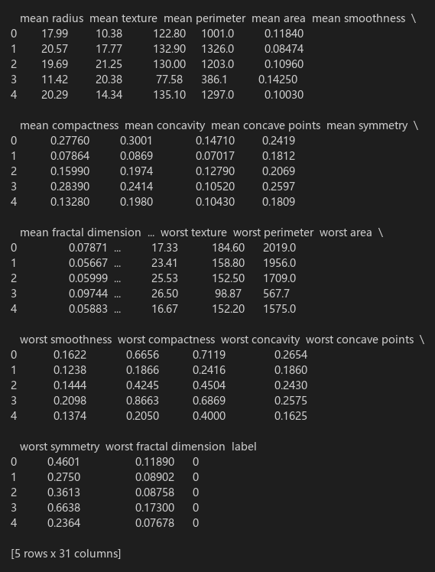

3. 数据预处理
代码：
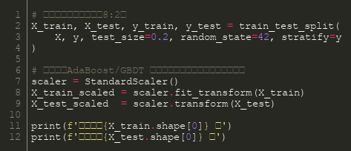

输出结果：
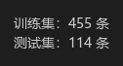

4. 定义模型
代码：
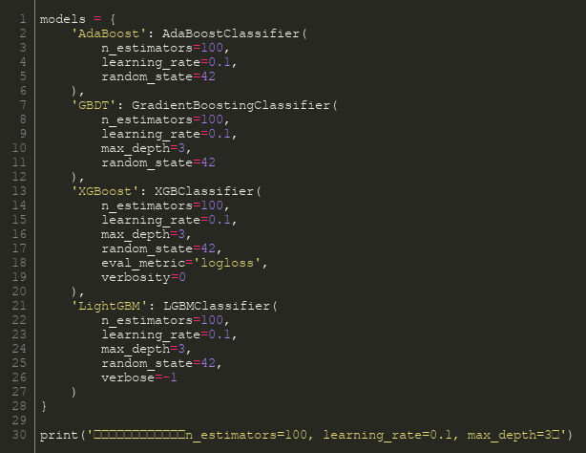

输出结果：

5. 训练与测试（记录耗时）
代码：
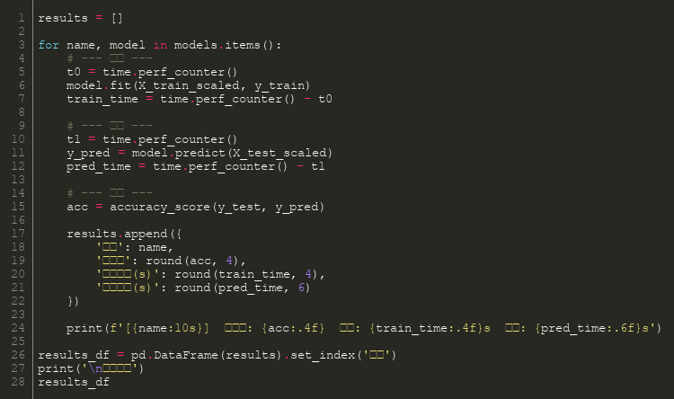

输出结果：
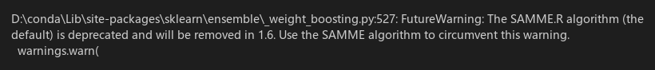
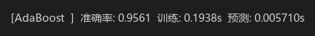
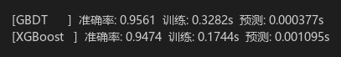
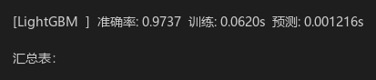
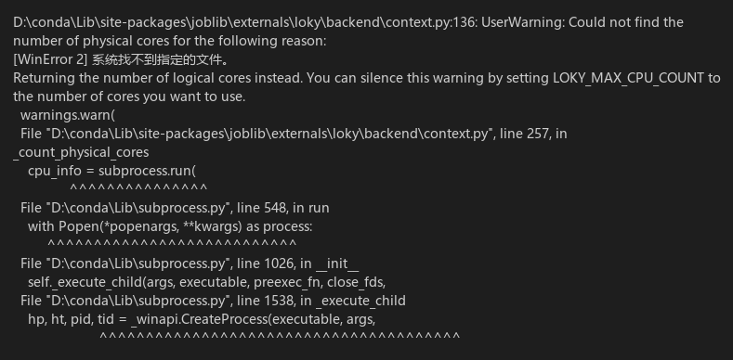
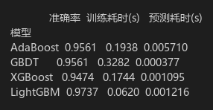

6. 详细分类报告
代码：
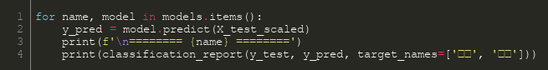

输出结果：
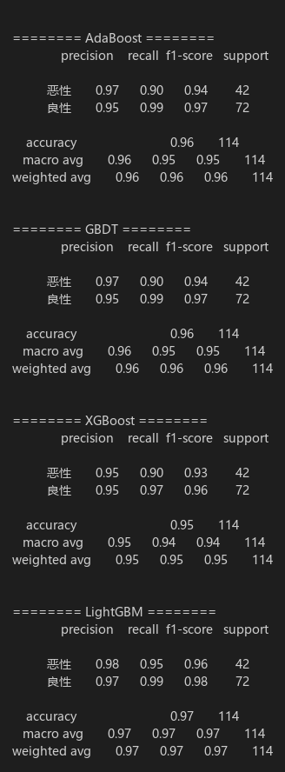

7. 5折交叉验证
代码：
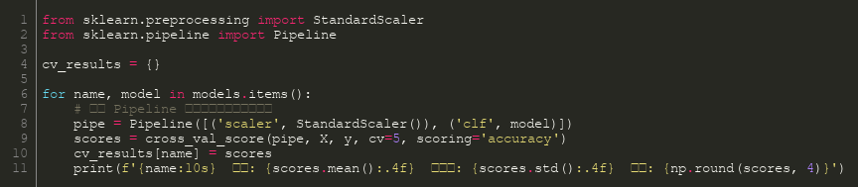

输出结果：

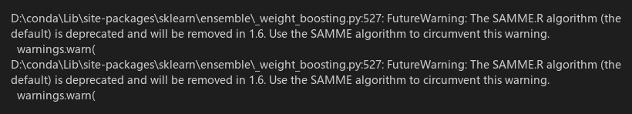

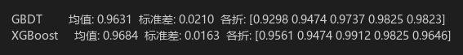

8. 可视化对比
代码：
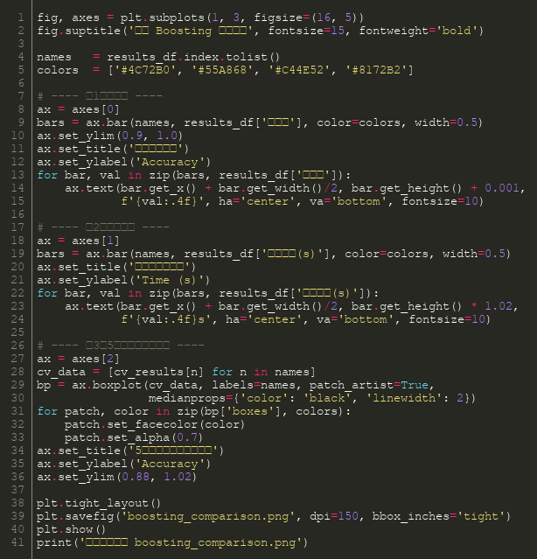

输出结果：
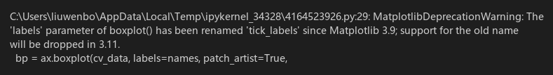
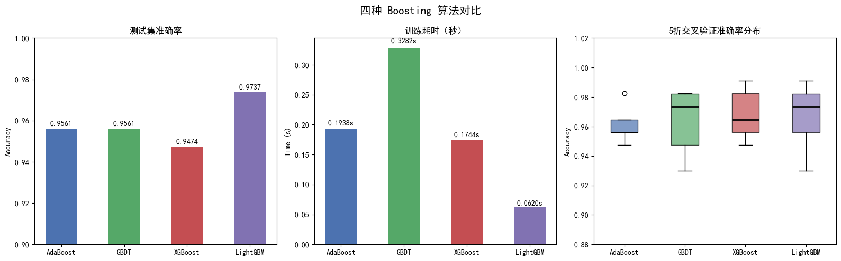


9. 实验结论

五、实验结论
算法 | 测试准确率 | 训练耗时 | 主要特点
AdaBoost | 95.61% | 较慢 | 简单直观，对噪声敏感
GBDT | 95.61% | 最慢 | 经典梯度提升，易理解
XGBoost | 94.74% | 较快 | 正则化强，大数据集优势明显
LightGBM | 97.37% | 最快 | 直方图算法，内存友好，推荐首选

综合准确率与效率，LightGBM 在本次实验中表现最优，建议实际工程中优先使用 LightGBM 或 XGBoost；GBDT 适合学习原理；AdaBoost 适合小数据快速验证。

